|  |  |
| --- | --- |
|  |  |
|  |  |

|  |
| --- |
| **Unidad de desarrollo de sistemas y base de datos** |
|  |

**Contabilidad**

**Sistema ERP BOA**

Índice

Contenido

1. Historial del documento 2

2. Antecedentes 3

2. Objetivo 3

2.1. Objetivo 3

3. Alcance. 3

4. Arquitectura 5

5. Servicios Web 6

6. Base de Datos 7

6.1. Diagrama de Base de Datos 7

6.2. Diccionario de Datos 8

# Historial del documento

|  |  |  |  |  |
| --- | --- | --- | --- | --- |
| Versión | Modificación | Elaborado por | Revisado por | Fecha |
| 1.0 | Documento Final consolidado. | Yamil Medina Rodriguez | Grover Velasquez Colque | 29/11/2019 |
| 2.0 | Actualización del documento | Grover Velasquez Colque | Francisco Vargas Saravia | 30/11/2020 |
|  |  |  |  |  |

Este y otros documentos técnicos están disponibles para consulta en formato PDF en la intranet mediante el siguiente link: <http://sms.obairlines.bo/IntranetDocumentos/Documentos/Details/2708>

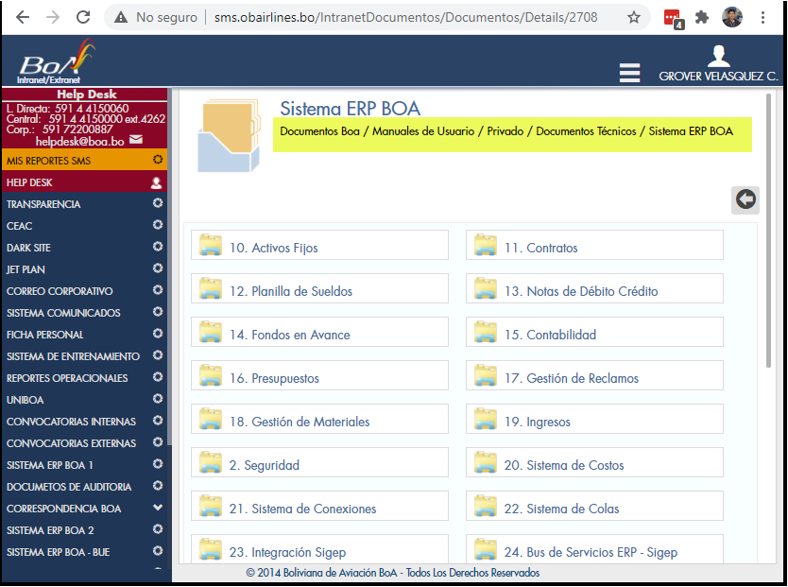

El repositorio digital del documento y su diagrama entidad relación están disponibles en GIT para su actualización y mantenimiento en el siguiente link: <https://github.com/boabo/sis_documentos>

# Antecedentes

Un sistema contable es una estructura organizada en la cual se registran las operaciones que hace una entidad. Además, se le considera la forma natural o técnica ejercida durante la emisión de estados financieros para medir los efectos que realizaron las transacciones y nos ayuda a tener una mayor comprensión de la información financiera.

Los Sistemas de Contabilidad han formado parte de las herramientas de trabajo de muchas empresas desde hace más de 40 años, hasta tal punto que hoy en día son el motor de las operaciones de muchas de ellas, proporcionando así información oportuna, ahorro de tiempo y dinero. Esta característica ha permitido a los ingenieros en sistemas y a los propios contadores el buscar la forma de satisfacer de una manera más completa las necesidades en las que se ve envuelta la empresa. A través de la implementación del sistema contable la empresa Boliviana de Aviación tendrá un mejor beneficio en la organización de la información contable.

La noción de sistema contable, de este modo, puede entenderse de distintas maneras. En su sentido más amplio, se trata del conjunto de elementos que registran la información financiera y las interrelaciones de estos datos. Esta estructura, por sus características, contribuye a la toma de decisiones en el ámbito de la gerencia.

# Objetivo

## Objetivo

Realizar un sistema de Presupuestos donde se encuentren un conjunto ordenado y coherente de principios, disposiciones, partidas e instrumentos técnicos, para la formulación, aprobación, ejecución, seguimiento y evaluación de los diferentes presupuestos realizados por cada área de la empresa Boliviana de Aviación, esto según los programas, proyectos y categoría programática definidos para las distintas gestiones.

Diseñar un sistema contable que permita llevar un control eficiente y eficaz de las operaciones realizadas en la empresa Boliviana de aviación, basándose en los principios, normas, reglamentaciones y procedimientos establecidos por la profesión para controlar las operaciones y suministrar información financiera de dicha empresa, por medio de una estructura ordenada y coherente mediante la cual se recoge toda la información necesaria de una entidad como resultado de sus actividades operacionales, valiéndose de todos los recursos que la actividad contable le provee y que al ser presentados a los directivos y diferentes autoridades les permitirán tomar las decisiones operativas y financieras que le ayuden a la gestión de la empresa.

# Alcance.

El sistema debe llevar a cabo la contabilidad de la empresa en los términos que establece la Ley de Presupuesto, Contabilidad y Gasto Público.

El sistema de contabilidad se encarga de instrumentar y controlar todas los procedimientos y normas necesarias para garantizar la exactitud y seguridad en la captación y registro de las operaciones financieras, presupuestales y de concesión de metas de la entidad, cuidando que dicha contabilización se realiza con documentos comprobatorios

el sistema de contabilidad estará encargado de gestionar las relaciones contables con las diferentes entidades ya sean personas o instituciones cuentas bancarias, departamentos, funcionarios además de exportar relaciones contables por tabla, generales.

el sistema se encargará de emitir los reportes necesarios, estos podrán ser exportados en PDF o EXCEL, estos reportes pueden ser:

* balance de cuentas,
* comprobantes,
* balance general,
* estados financieros,
* estado de resultado,
* reportes LCV - IVA,
* balance de órdenes de costo
* reportes sobre retenciones
* estado de cuentas
* análisis de costos

# Arquitectura

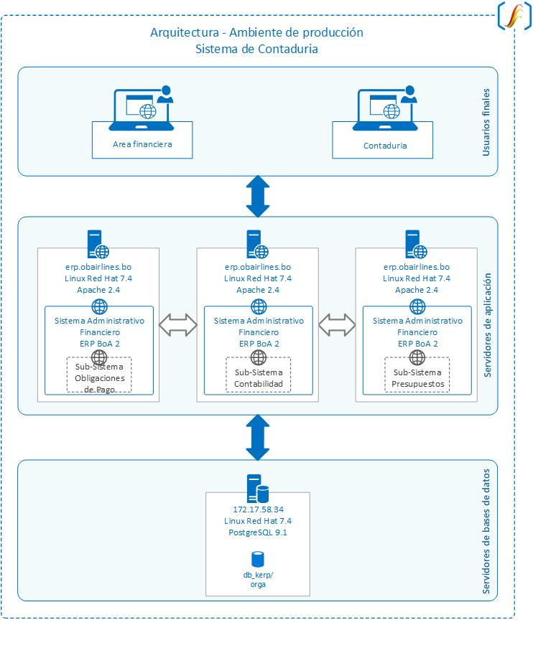

# Servicios Web

Los servicios se trabajan sobre la arquitectura REST siguiendo el siguiente patrón para determinar el recurso a utilizar.

http://10.150.0.91/kerp_cap_erp/pxp/lib/rest/presupuestos/Presupuesto/listarPresupuestoRest

host dirección estándar sistema objeto recurso

Además, se necesitan de algunas cabeceras que ayudan a comprobar que usuario está realizando la solicitud del servicio.

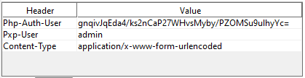

A continuación, se listarán todos los servicios disponibles en el sistema de Contabilidad.

|  |  |  |
| --- | --- | --- |
| **Nombre:** | Insertar Viatico | |
| **Descripción** | Inserta un nuevo viatico y recibe un id cabecera viatico como confirmación. | |
| **URI** | [http://10.150.0.91/kerp_cap_erp/pxp/lib/rest/sqlserver/CabeceraViatico/insertarViatico](http://10.150.0.91/kerp_cap_erp/pxp/lib/rest/presupuestos/Presupuesto/listarPresupuestoRest%20) | |
| **Método** | GET | |
| **Parámetros de entrada** | | **Parámetros de salida** |
| [{"key":"id_funcionario","value":"39","description":""},  {"key":"tipo_viatico","value":"operativo","description":""},  {"key":"descripcion","value":"Gerencia Mantenimiento en periodo: 06/05/2019-12/05/2019",  "description":""}, {"key":"acreedor","value":"Funcionario de BoA","description":""}, {"key":"fecha","value":"23/05/2019","description":""},  {"key":"nro_sigma","value":"C-2687-1-2","description":""}, {"key":"id_int_comprobante_ajuste","value":"","description":""}, {"key":"tipo_ajuste","value":"","description":""}, {"key":"json_detalle","value":"[{\"tipo_viaje\":\"nacional\",\"tipo_transaccion\":\"debito\",  \"monto\":333.33,\"tipo_credito\":\"viatico\",\"forma_pago\":\"transferencia\",  \"acreedor\":\"Funcionarios de BOA\",\"id_uo\":9421,\"glosa\":  \"Nacional Gerencia Mantenimiento en periodo: 06/05/2019-12/05/2019\"},{\"tipo_viaje\":\"nacional\",\"tipo_transaccion\":  \"debito\",\"monto\":4900.00,\"tipo_credito\":\"viatico\",\"forma_pago\":  \"transferencia\",\"acreedor\":\"Funcionarios de BOA\",\"id_uo\":9448,\"glosa\":  \"Nacional Gerencia Mantenimiento en periodo: 06/05/2019-12/05/2019\"},{\"tipo_viaje\":\"internacional\",\"tipo_transaccion\":  \"debito\",\"monto\":25400.00,\"tipo_credito\":\"viatico\",\"forma_pago\":\"transferencia\",  \"acreedor\":\"Funcionarios de BOA\",\"id_uo\":9448,\"glosa\":  \"Internacional Gerencia Mantenimiento en periodo: 06/05/2019-12/05/2019\"},{\"tipo_viaje\":\"nacional\",\"tipo_transaccion\":  \"credito\",\"monto\":26651.00,\"tipo_credito\":\"banco\",\"forma_pago\":  \"transferencia\",\"acreedor\":\"Bancos\",\"id_uo\":9421,\"glosa\":  \"Gerencia Mantenimiento en periodo: 06/05/2019-12/05/2019\"},{\"tipo_viaje\":  \"nacional\",\"tipo_transaccion\":\"credito\",\"monto\":3982.33,\"tipo_credito\":  \"retencion\",\"forma_pago\":\"transferencia\",\"acreedor\":\"RC-IVA\",\"id_uo\":  9421,\"glosa\":\"RC-IVA: Gerencia Mantenimiento en periodo: 06/05/2019-12/05/2019\"}]\n","description":""}] | | "datos": {  "id_cabecera_viatico": "2996",  "id_int_comprobante": "86224"  } |

# Base de Datos

## Diagrama de Base de Datos

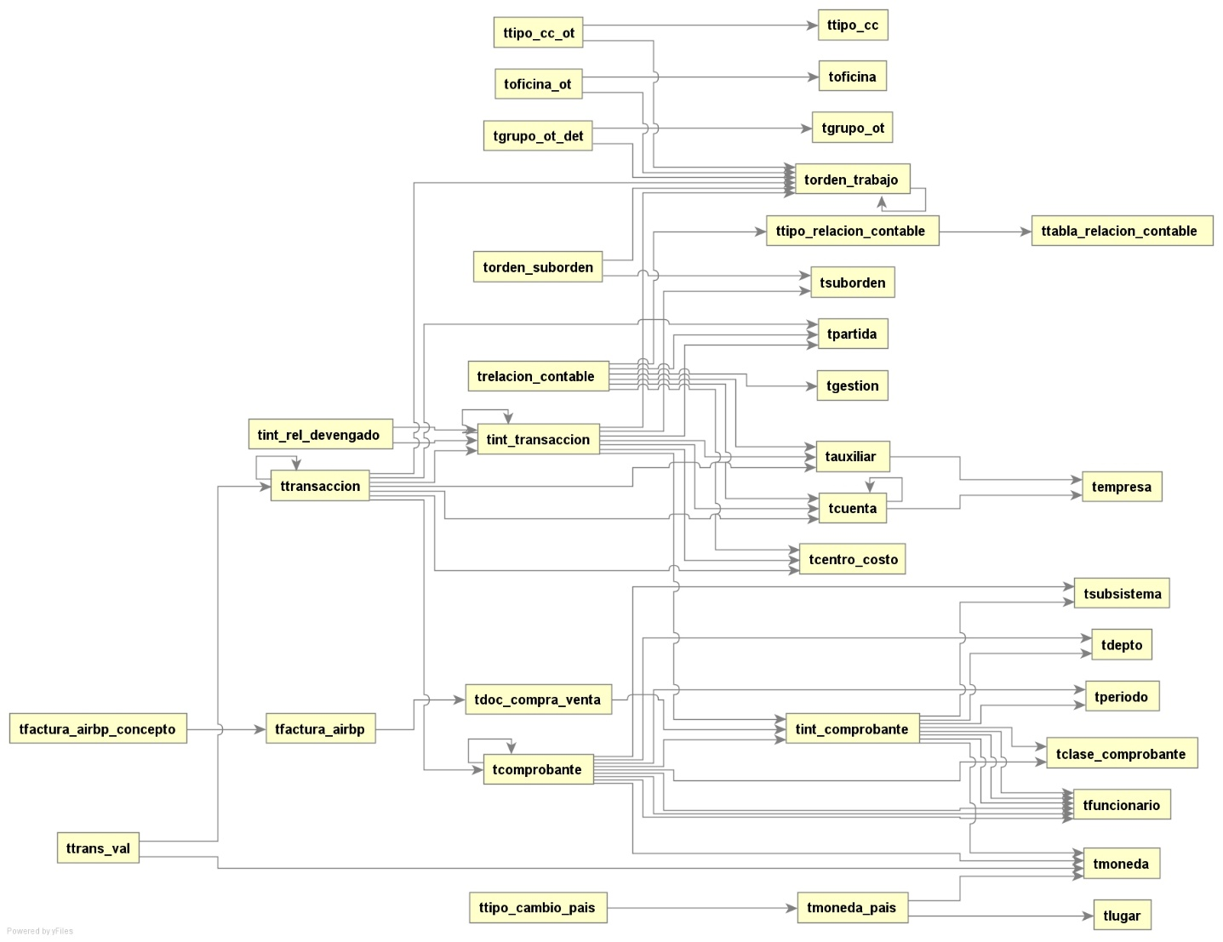

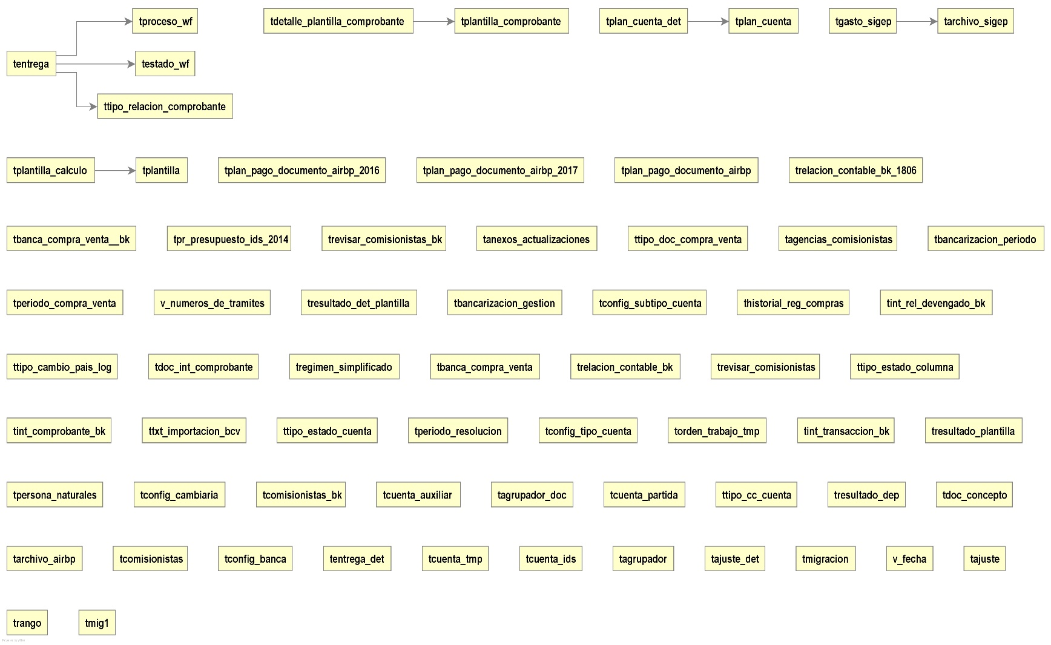

## Diccionario de Datos

El diccionario de datos, detalle de tablas, vistas, funciones, triggers, secuencias y otros se encuentran disponibles en el siguiente link:

http://erp.obairlines.bo/sis_documentos/base_de_datos/Index.html